В. Г. Власов, кандидат технических наук

Д. А. Смирнов, магистрант

кафедра «Программная инженерия»

Ижевский государственный технический университет

имени М. Т. Калашникова

©

V. G. Vlasov

D. A. Smirnov

Kalashnikov Izhevsk State Technical University

Автоматизация вычисления показателей для технико-экономического планирования

Automation of computation of indicators for technical and economic planning

Проводится анализ расчетов показателей по направлении технико-экономического планирования, выполняющихся на предприятии ОАО «Ижевский Мотозавод «Аксион-Холдинг» и определяется возможность автоматизирования. Выявляются отличительные черты, которые будут являться основным требованием к программному обеспечению. Определяются основные проблемы автоматизирования и предлагаются варианты решения выделенных проблем. Иллюстрируется эффективность разработки.

The analysis of the measure calculations of the direction of technical and economic planning which are executed at the Aksion-Holding JSC enterprise is carried out and possibility of automatization is defined. Distinctive features which will be the main software requirement come to light. The main problems of automatization are defined and candidate solutions of the selected problems are offered. Efficiency of development is illustrated.

Ключевые слова: формула, математическая операция, автоматизация вычисления, СУБД, одностраничное приложение, расчет.

Keywords: formula, mathematical operation, automation of computation, DBMS, one-page application, calculation.
Массовая компьютеризация и информатизация всех отраслей промышленности в значительной степени повышает ее производительность и снижает издержки.
Однако достигнутые в настоящее время результаты не позволяют решать в полной мере проблемы автоматизации готовых производств с учетом конкретных потребностей предприятий, которые направлены на математические расчеты.
На предприятии «Ижевский-Мотозавод «Аксион-Холдинг» существует ряд похожих между собой математических расчетов, которые выполняются в Microsoft Office Excel, OpenOffice Calc или на бумаге с помощью калькулятора. Выполнение расчетов такими методами занимают существенную часть рабочего времени сотрудника.
После анализа структуры и алгоритмов таких расчетов был выявлен ряд особенностей расчетов, таких как: расчет стоимости печатных плат, расчет загрузки оборудования и расчет численности рабочих мест.
Последовательность проведения расчетов:
- Получение набора входных параметров;
- Вычисление на основе набора формул. Алгоритм изменяется в зависимости от поступающих данных;
- Вывод результата.
На основании представленной последовательности шагов становится возможным автоматизировать расчеты на базе одной информационной системы.
Для удовлетворения требований необходимо, чтобы система была максимально гибкой. Например, изменения в одной части приводили к минимальным изменениям в другой части. Поэтому была выбрана архитектура MVC (model-view-controller, модель-представление-контроллер). Архитектура MVC предназначена для разделения бизнес-логики и пользовательского интерфейса, чтобы разработчики могли легко изменять отдельные части приложения, не затрагивая другие. В архитектуре MVC модель предоставляет данные и правила бизнес-логики, представление отвечает за пользовательский интерфейс (например, текст, поля ввода), а контроллер обеспечивает взаимодействие между моделью и представлением. Упрощенная схема системы представлена на Рис. 1.
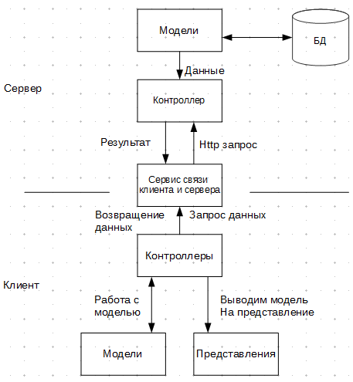
Рис. 1. Архитектура системы

Все данные, используемые в системе, такие как формулы, входные и выходные параметры, были размещены в СУБД. Это позволяет:
- перенести функции ограничения доступа на отлаженные механизмы, существующих серверов СУБД;
- обеспечить высокую скорость обработки данных;
- обеспечить изменение используемых в расчетах данных многими пользователями.
На выбор пользователю предлагается два типа входных параметров: выпадающий список и текстовое поле.
Также необходимо перевести все расчетные формулы в вид, допускающий выполнение различных математических операций и функций, условных операторов. Все перечисленные требования поддерживает скриптовый язык PHP, на котором разработано большинство автоматизированных систем управления и приложений на предприятии. Этот факт позволит легко интегрировать разрабатываемую систему с уже имеющимися системами. Таким образом, было решено хранить формулы в виде скриптов на языке программирования PHP.
Например, представим условный оператор (рис 2), который будет определять какую формулу использовать, в зависимости от параметра. Если входной параметр «$parametr» больше единицы, то будет использована формула «$formula0», иначе «$formula1».

Рис. 2. Условный оператор

В результате можно использовать различные формулы в зависимости от значений параметров.
Алгоритм построения запроса представляет собой рекурсивную замену переменных на их значения, пока все переменный не будут заменены. Затем полученная строка выполняется функцией eval(), которая исполняет PHP код, содержащийся в строке. Функция eval() не безопасна, так как позволит злоумышленникам исполнить вредоносный код на стороне сервера, поэтому необходимо обеспечить высокую безопасность в информационной системе. Было принято ряд мер для повышения безопасности:
- Аутентификация по JWT(Json Web Token), который имеет ограниченное время действия;
- Управление доступом на основе ролей;
- Проверка данных, введенных пользователем на клиенте и на сервере, на наличие вредоносного кода.
Автоматизированная система расчета показателей для технико-экономического планирования состоит следующий модулей: создание расчета, редактор формул, редактор входных и выходных данных, выполнение расчета. Каждый модуль системы сначала был спроектирован, а затем запрограммирован.
Разработанная система позволяет гибко настроить расчетные формулы, выходные и выходные данные, что позволяет использовать систему для автоматизации расчета стоимости печатных плат, расчета загрузки оборудования и расчета численности рабочих мест.

Список литературы
- Роберт Виейра. Программирование баз данных MS SQL Server 2005. Базовый курс./ Роберт Виейра – «Вильямс», 2007.
- Стив Макконнелл. Совершенный код. Мастер-класс/ Стив Макконнелл – «Русская редакция», 2014.

Ó © Власов В. Г., Смирнов Д. А., 2015

